花蓮縣地方教育發展基金102年度附屬決算應行注意事項
- 基金年度終了日102年度為12月31日，沒有整理期。其餘未經執行之預算，於年度終了，應即停止支用。
1. 未具滾存性質之款項應繳回，請依帳務科公告之內容開立「學校基金付款憑單」送主計處帳務科辦理公務預算支出收回書（12/25日前）。
2.「零用及週轉金」科目應於12月25日前結清以現金方式連同繳款書(支出收回)持至台銀花蓮分行臨櫃繳納以掌握時效，不可於12月份會計報告平衡表還出現「零用及週轉金」科目。
3.年度收支賸餘數，須經以後年度透過預算程序始得支用。
4.若依正常業務需要辦理超支併決、補辦預算應於12月13日前完成。
5.12月各項收入（場租收入、學雜費收入等）宜盡量至臺銀花蓮分行辦理，勿繳入代理公庫（農會）延誤入縣庫時間，請特別注意其縣庫實際入帳日期，務必於12月25日前繳入基金做收入，避免產生未達帳情形。
6.102年11、12月健保、勞保、勞退金，請於年度終了前取得單據僅速辦理繳納（12月25日前開立付款憑單）。
7. 102年度付款憑單，財政處支付科收件截止日期為102/12/25日，12/26中午過後請看付款記錄查詢，若有未支付款項請電話聯絡8228360了解狀況。
8. 103月1份薪津，付款憑單最遲於102年12月30日送達財政處支付科。（開單日期103.01.01）

- 年度終了所有應收未收、應付未付或預收、預付帳等，應於結帳前確實查明並妥為處理；並就「應付代收款」、「存出保證金」、「存入保證金」等款項積極清理。
- 已完成或已驗收但未及付款之經常性支出（如水電費、電話費、離職儲金、公勞保費、鐘點費、國內旅費、環境清潔費、值勤費、臨時人員薪津等一般經常性經費），以「應付費用」先行列帳，逕以「應付費用」轉入下年度處理。102年度12月會計月報應檢付「應付費用明細表」，無者免附。
  - 102/11.12月勞健保費如已提前開繳費單,請於102年12月25日前開付款憑單請款
  - 102/12月兼代課鐘點費,如已確認額度亦得於102年12月25日前開付款憑單請款
會計事項 | 記帳憑證 | 分錄
102年提列時  （學校） | 轉帳傳票 | 借：○○計畫－用途別科目  貸：2125應付費用
103年實際支出時  （學校）  ＊教育處 | 付款憑單 | 借：2125應付費用  貸：1112-1銀行存款-縣庫存款

- 接受中央補助經費（屬經常性支出），執行期限跨102及103會計年度者，其102年度所剩經費，年終由「縣（市）庫撥補收入」調整為「暫收及待結轉帳項」轉入下年度。（秀林國中慈暉班適用）

年度 | 會計事項 | 記帳憑證 | 分錄
102年 | 收到補助款 | 收入傳票 | 借：1112-1縣庫存款 50,000  貸：462縣(市)庫撥補收入 50,000
102年 | 實付時 | 付款憑單 | 借：OO計畫－用途別科目30,000  貸：1112-1縣庫存款 30,000
102年 | 年終調整 | 轉帳傳票 | 借：462縣(市)庫撥補收入20,000  貸：2215暫收及待結轉帳項20,000
103年 | 年初轉帳 | 轉帳傳票 | 借：2215暫收及待結轉帳項20,000  貸：462縣(市)庫撥補收入20,000

※下年度（103年）經常性支出帳務處理：
執行期限跨102及103會計年度者
狀況一 | 狀況二
經費納入102年度附屬預算，跨103年度執行，應針對103年度辦理超支併決算 | 經費未納入102年度附屬預算，102年度應辦理全部經費超支併決算，103年度執行時，應備註102年度核准文號。
103年經常性支出時  （辦理超支併決算）  借：○○計畫－用途別科目  貸：1112-1縣庫存款 | 103年經常性支出時  （用102年度超支併決算核准文號）  借：○○計畫－用途別科目  貸：1112-1縣庫存款
- 購置固定資產屬本年度經費支出已完成或已驗收但未及付款（該部份不用辦理保留），其帳務處理如下，102年度12月會計月報應檢付「應付工程款明細表」，無者免附。
會計事項 | 記帳憑證 | 分錄
102年提列時  （學校） | 轉帳傳票 | 借：建築及設備計畫－用途別科目  貸：2129應付工程款
103年實際支出時  （學校）  ＊教育處 | 付款憑單 | 借：2129應付工程款  貸：1112-1縣庫存款
- 購建固定資產如有尚未執行之契約責任，及符合預算法第76條所稱繼續經費，必須於下年度繼續執行者，應辦理保留【僅填預算保留申請表(請至系統中登打)，不另作保留分錄之帳務處理，為達收支配合原則，年終由「縣（市）庫撥補收入」調整為「暫收及待結轉帳項」轉入下年度；已預付部份，年終由「縣（市）庫撥補收入」調整為「預收收入」轉入下年度】，並轉入下年度繼續處理，下年度會計月報表達。（＊教育處）
- 有關固定資產、無形資產、遞延支出保留之帳務處理：
會計事項 | 記帳憑證 |  | 分錄
保留核准無須列帳（請至系統內預算保留申請作業登打 送簽核）
103年度實際付款時 | 付款憑單 | 借：建築及設備計畫-用途別科目  貸：1112-1縣庫存款
103年度實際付款時 | 轉帳傳票 | 借：各類財產科目  貸：現存財產權利總額

5.102年12月31日前預算內之預付費用
屬當年度預付款項跨年度執行，憑證跨年度轉正。
會計事項 | 記帳憑證 | 分錄 | 說明
當年度  【年終】 | 轉帳傳票 | 借：縣庫撥補收入  貸：預收收入
下年度轉正 | 轉帳傳票  【年初】 | 借：預收收入  貸：縣庫撥補收入
下年度轉正 | 轉帳傳票  支出收回書  （併支出收回繳款書） | 借：○○計畫－用途別科目  貸：1154預付費用  借：1112-1縣庫存款  貸：1154預付費用 | 如有賸餘繳回
6.學校利息收入或幼兒學費收入已列入當年度預算且已發生權責，截至年底尚未繳庫，入帳分錄如下，入庫後再行沖轉。
會計事項 | 記帳憑證 | 分錄
102年提列時 | 轉帳傳票 | 借：1139應收利息  貸：454利息收入  借：113Y其它應收款  貸：4S1學雜費收入
103年實際收入時 | 收入傳票 | 借：1112-1縣庫存款  貸：1139應收利息  貸：113Y其它應收款
- 12月份會計月報最遲應於103年1月20日前送達本府主計處帳務科，102年度決算報告於103年2月10日前送達本府主計處帳務科。
- 產生結帳傳票：會計/會計憑證/轉帳傳票/產生結帳傳票
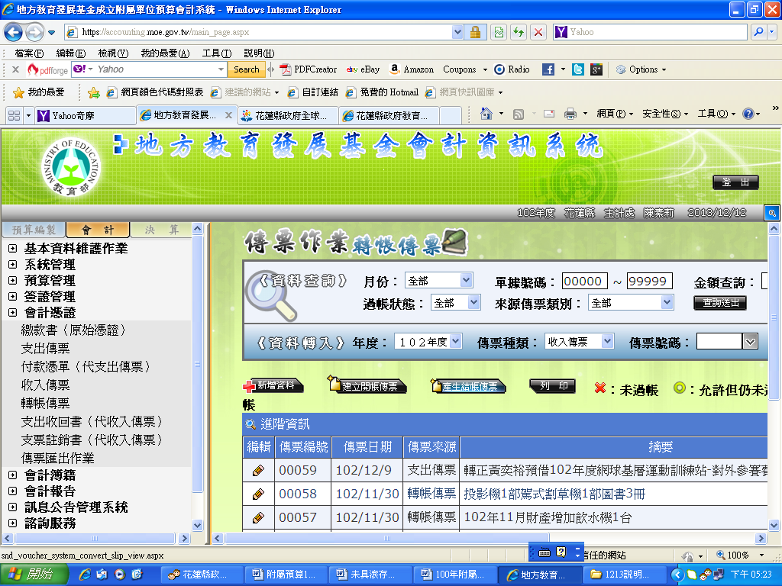
各校已將所有102年度相關分錄編製完成並過帳後(送12月月報前都應完成相關分錄編製且過帳，除結帳傳票外)，102年度結帳傳票請至轉帳傳票中按〝產生結帳傳票〞，此張〝結帳傳票〞產生後，請點選「不允許過帳」(永不過帳) (只有結帳傳票不用過帳，其他傳票皆須過帳)，為避免所有虛帳戶被結清，102年度結帳傳票雖無過帳，而103年度開帳依舊可拉取到102年度結帳資料。

取消結帳傳票:
在建立結帳傳票並且儲存後，
會出現[取消此結帳傳票]按鈕，
可使此張傳票變為一般傳票使用，
在主畫面會重新產生[產生結帳傳票]按鈕。
五、跨年度系統承轉操作事項
- 複製子目至下年度（102年度）「會計/基本資料維護/科目及共同標準設定及查詢/會計科目子目」選擇複製所有子目至下年，不需要使用子目於新年度刪除。
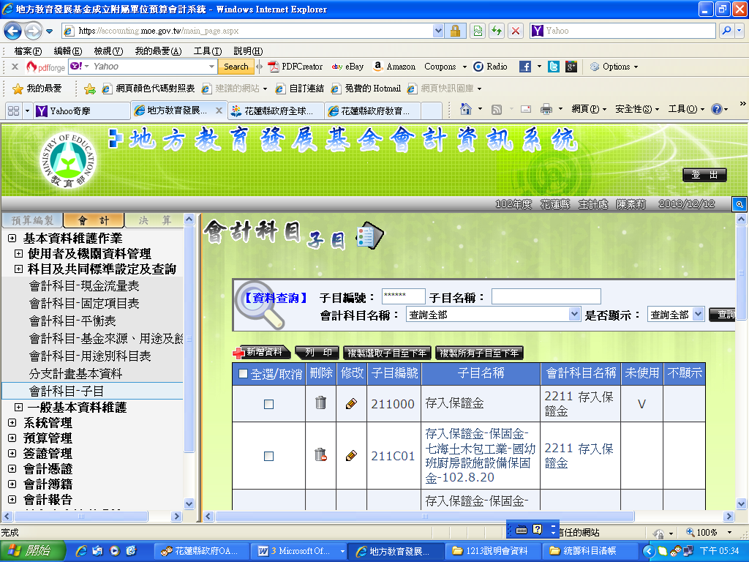
- 新年度(103年)需至轉帳傳票建立「開帳分錄」。(可由系統自行「建立開帳傳票」)
當按下[建立開帳傳票]按鈕後，會產生編號00000的開帳傳票，在編輯頁面中，會
出現[重新產生開帳傳票]按鈕，可以重新載入去年度結帳傳票的資料。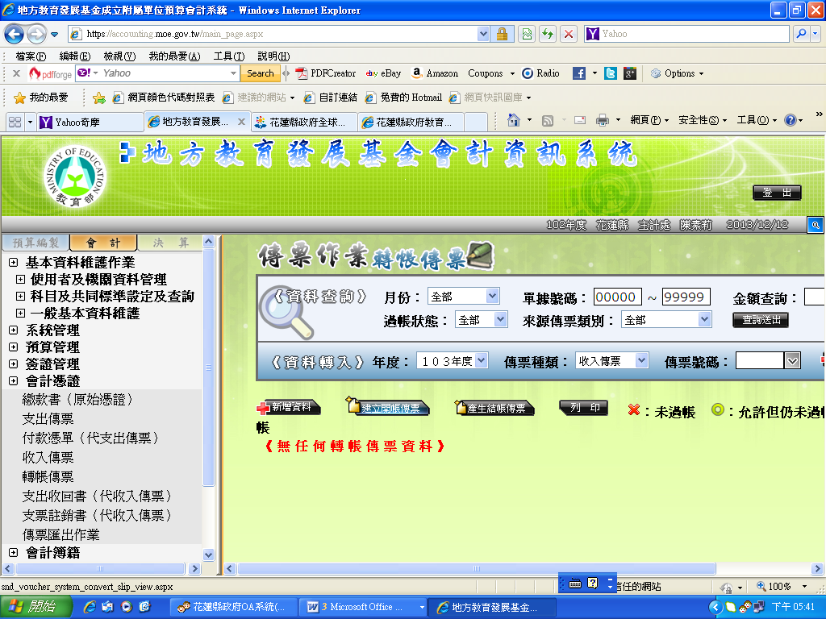
※操作順序
1.12月中下旬後
＊有待付款項
先入103系統以2125應付費用開立付款憑單
並記錄”應付費用明細表”
＊已收未繳縣庫
先入103系統以1139應收利息或113Y其它應收款開立收入傳票+基金繳款書
2.前項完成後再入102年系統
認列基金用途轉帳傳票
認列基金來源轉帳傳票
3.轉帳傳票完成後再做12月月報
4.產生結帳傳票
5.至新年度產生開帳傳票
6.決算(先更新「基金來源」、「基金用途」、「餘絀表」)，再產生其它表。
上述作業應依序完成，如已執行至步驟6決算時，發生前步驟1~5之修正事項，則需依序重新執行，以維持報表間數字正確性。

